Не десятиной одной
практические уроки о личных финансах

Тема 6: Собирайте себе сокровища на небе: как зарабатывать проценты в небесном банке

Не собирайте себе сокровищ на земле, где моль и ржа истребляют и где воры подкапывают и крадут, но собирайте себе сокровища на небе, где ни моль, ни ржа не истребляют и где воры не подкапывают и не крадут, ибо где сокровище ваше, там будет и сердце ваше» (Мф. 6:19-21).

Опасение представить будущее наследие чересчур материальным побудило многих истолковывать только в духовном плане те самые истины, которые помогают нам смотреть на наше наследие как на реальный дом. {ХД 541.3}

Каждая возможность помочь нуждающемуся брату или делу Божьему и способствовать распространению истины — это жемчужина, представляющая собой самый безопасный вклад в небесный банк, который ты можешь сейчас сделать. {3СЦ 249.2}

Единственная возможность защитить свой вклад – это внести свои сокровища в небесный банк. Каждый вклад в этом банке принесет большие приценты. Так вы сможете иметь сбережения для себя на будущее.
- Review and Herald, July 1, 1890, par. 7

Господь сделал нас своими соуправителями. Он послал нам дары с условием, что мы разделим их с нуждающимися. И вот это практическое милосердие станет для нас надежной панацеей от любого проявления эгоизма. {СУ 343.3}

Корень всякого зла кроется в эгоизме (Письмо 113а, 1897). {Ев 633.4}

«…ибо корень всех зол есть сребролюбие» (1 Тим. 6:10).

Дело жертвенности не должно быть поставлено в зависимость от расположения духа или мимолетных порывов. Бог дал нам четкое наставление, которому мы должны неукоснительно следовать. Он определил десятину и приношения как испытание нашей преданности. И Он желает, чтобы мы жертвовали регулярно и систематично…

Нам необходимо постоянно контролировать свои доходы, которые есть не что иное, как благословение Божье, и отделять десятину как особый фонд, который является Господней святыней. Этот фонд ни в коем случае не может быть использован для иных целей, кроме поддержки служителей Евангелия. После того как десятина отложена, необходимо распределить дары и пожертвования соответственно тому, «как Бог благословил» вас (Ревью энд Геральд, 9 мая 1893). {СУ 80.3}

Эгоизм — основной и наиболее сильный импульс человеческого естества, поэтому борьба между состраданием и алчностью представляет собой неравное соперничество, поскольку эгоизм проявляется сильнее любви и благожелательности; и, как правило, зло зачастую одерживает в нас победу. Поэтому в нашем труде и пожертвованиях на дело Божье весьма небезопасно руководствоваться чувствами. {СУ 25.1}

Жертвовать или действовать под влиянием эмоций и отказываться от жертвенности и служения, когда нет вдохновения, — весьма немудрое и опасное дело. Если мы руководствуемся побуждениями или зависим от людского мнения, достаточно нескольких случаев, когда нам в ответ на наши усилия отплатят неблагодарностью и злоупотребят нашими дарами, чтобы отвратить нас от благотворительности. Христиане должны действовать, руководствуясь твердыми принципами, имея перед собой образец самопожертвования и самоотверженности Спасителя (Ревью энд Геральд, 7 декабря 1886). {СУ 25.2}

«Можно ли человеку обкрадывать Бога? А вы обкрадываете Меня. Скажете: `чем обкрадываем мы Тебя?` Десятиною и приношениями». (Мал. 3:8)

«В первый день недели каждый из вас пусть отлагает у себя и сберегает, сколько позволит ему состояние, чтобы не делать сборов, когда я приду» (1 Кор. 16:2).

Приношения евреев на религиозные и благотворительные цели составляли в общей сложности одну четвертую их дохода. При таком большом налоге можно было ожидать, что народ станет нищать, но, напротив, верное соблюдение этих обязанностей являлось одним из условий их благоденствия. «Я для вас запрещу пожирающим истреблять у вас плоды земные, и виноградная лоза на поле у вас не лишится плодов своих… И блаженными называть будут вас все народы, потому что вы будете землею вожделенною, говорит Господь Саваоф» (Малахии 3:11, 12). {ПП 527.1}

В дни Израиля десятина и добровольные дары были необходимы для служения Господу. Разве народу Божьему следует меньше жертвовать в наше время? Принцип, утвержденный Христом, гласит, чтобы мы приносили дары Богу в соответствии с тем светом и преимуществами, какие мы получили. «От всякого, кому дано много, много и потребуется» (Луки 12:48)… По мере того как расширяется влияние Евангелия, требуется гораздо больше средств, чем в давние времена, и это делает закон о десятинах и приношениях гораздо более необходимым теперь, чем это было в древнем Израиле. {ПП 528.4}

Если бы все те, кого Бог благословил земным богатством, выполняли Его план, искренне отдавая десятую часть всего своего прибытка, и если бы они не воздерживались от жертв повинности и благодарственных жертв, сокровищница Божья пополнялась бы постоянно… Если бы систематическая благотворительность была, согласно плану Божьему, повсеместно принята, а десятины возвращались богатыми так же верно, как и более бедными верующими, тогда не было бы никакой нужды в повторных и срочных призывах собирать средства на наших больших религиозных собраниях. {3СЦ 408.5}

Иисус не освобождает нас от необходимости трудиться, но Он учит смотреть на Него как на Первого и Последнего и Высшего во всем. Мы не должны начинать дело или ставить перед собой цель или искать удовольствий, которые препятствовали бы проявлению в нашем характере и в нашей жизни правды Божьей. Все, что мы делаем, нужно делать от всего сердца, как для Господа. {НПХ 99.2}

Сделайте Иисуса Первым и Последним и Высшим во всем через:
- Систематическую благотворительность: сделайте Иисуса Первым через наши десятины и приношения, отдавая 25% и больше.
- Приношения от избытка: сделайте Иисуса Последним, отдавая излишки, которые остаются после покрытия наших нужд.
- Жертвенность: сделайте Иисуса Высшим, будучи готовыми отдать Ему все, что Он побудит вас.

КАК НАСЧЕТ ПОСЛЕДНЕГО ВРЕМЕНИ?

Не создавайте себе заблаговременно времени скорби. Братья, оно наступит достаточно скоро. Нам нужно думать о дне сегодняшнем, и если мы будем добросовестно исполнять обязанности сегодняшнего дня, то приготовимся к завтрашним обязанностям (Рукопись 7, 1888 г.). {2РХЛ 470.2}

Настанет время, когда многие оставят свои нынешние обязанности, откажутся от утешения и благословений и начнут тревожиться по поводу будущего кризиса. Но таким образом мы навлекаем на себя время скорби до того, как оно настанет, и мы не получим благодати для того, чтобы пережить эти предполагаемые трудности... Мы должны служить нашему Господу. Иисус будет скорым помощником в каждой нужде (Письмо 11а, 1884 г.). {3ИВ 383.4}

Поэтому в нашем труде и пожертвованиях на дело Божье весьма небезопасно руководствоваться чувствами. {СУ 25.1} Даже в последнее время!

Вы не сможете сказать, что Он придет через год, два или пять лет, как не вправе и отсрочить Его приход, утверждая, будто он произойдет не ранее, чем через десять или двадцать лет… Нам не дано знать конкретного времени излитая Святого Духа или пришествия Христа (Ревью энд Геральд, 22 марта 1892 г.). {Ев 221.1}

Один брат спросил меня: «Сестра Уайт, как вы думаете, придет ли Христос в ближайшие десять лет?» «А что изменилось бы в вашей жизни, если бы вы знали, что Он придет через два или четыре года, а может, через десять лет?» — ответила я. «Думаю, что я многое изменил бы в своей жизни, если бы знал, что Господь придет через десять лет», — сказал он. «И что бы вы сделали?» — спросила я.
«Я продал бы свою собственность и начал исследовать Слово Божье, старался бы предостеречь людей, помогал им приготовиться к пришествию Христа и умолял бы Бога подготовить меня для встречи с Ним». Тогда я задала Ему вопрос: «Если бы знали, что пришествие Господа не произойдет в течение следующих двадцати лет, вы жили бы иначе?» Он ответил: «Думаю, что да».
Какое эгоистичное заявление — он жил бы совершенно другой жизнью, если бы знал, что его Господь придет в ближайшие десять лет! А ведь Енох ходил с Богом 300 лет. Это великий урок для нас, чтобы мы ходили с Богом каждый день. Мы будем в безопасности лишь в том случае, если будем ожидать и бодрствовать. — Рукопись 10, 1886 г. {СПД 41.5}
«Когда же они слушали это, присовокупил притчу: ибо Он был близ Иерусалима, и они думали, что скоро должно открыться Царствие Божие. Итак сказал: некоторый человек высокого рода отправлялся в дальнюю страну, чтобы получить себе царство и возвратиться; призвав же десять рабов своих, дал им десять мин и сказал им: употребляйте их в оборот, пока я возвращусь» (Лук. 19:11-13).

Мне было показано, что такова воля Божья, чтобы святые перед наступлением времени скорби освободились от всякой обузы и своей жертвенностью заключили завет с Богом. Если они возложили на алтарь Божий свои сбережения и искренно молились о своих обязанностях, Он даст знать, когда придет время избавиться от всего ненужного. Тогда во время скорби они будут свободными и никакие путы не будут связывать их. {СУ 59.4}

Я видела, что жертвенность все уменьшалась и сошла почти на нет. Я также видела, что Бог не требовал от Своего народа распродать в одночасье все имущество, но, если они будут просить Его, Он в нужное время подскажет им, что и когда продать. {СУ 60.2}

Кто-то может спросить: «Действительно ли мы должны распорядиться всем тем, что мы называем „своей собственностью“?» Может быть, от нас не требуется это делать прямо сейчас, но мы должны быть готовы сделать это ради Христа. Мы обязаны ясно сознавать, что наше имущество является абсолютной собственностью Божьей, и доказать это, добровольно используя его там, где дело Божье нуждается в средствах. {СУ 324.1}

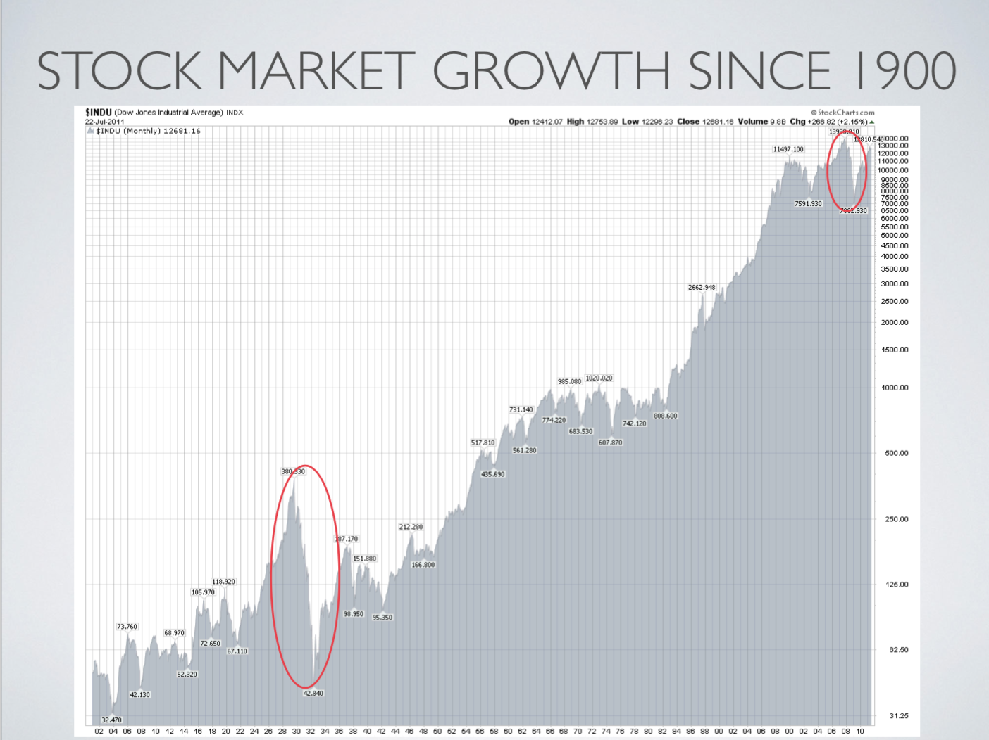

«…и что никому нельзя будет ни покупать, ни продавать, кроме того, кто имеет это начертание, или имя зверя, или число имени его» (Откр. 13:17).

Пока никто еще не принял начертание зверя. Время испытания еще не пришло… Но когда выйдет указ, насаждающий поддельную субботу, и громкий клич третьего ангела предостережет людей от поклонения зверю и его образу, тогда будет проведена четкая граница между ложью и истиной, и продолжающие преступать заповеди примут начертание зверя. {Ев 234.2}

Когда ее грехи достигнут небес (см. Откровение 18:2—5)? Когда посредством законодательства Закон Божий будет упразднен. — 3намения времени, 12 июня 1893 г. {СПД 198.5}

«…но собирайте себе сокровища на небе, где ни моль, ни ржа не истребляют и где воры не подкапывают и не крадут» (Мф. 6:20)

